https://physikforkids.de/labor/wasser/glasmusik

Musik machen mit Gläsern

Was brauche ich?
- mehrere möglichst dünnwandige Gläser (mit Rotwein- oder Sektgläsern geht es manchmal ganz gut, aber Vorsicht: je dünnwandiger die Gläser sind, desto leichter zerbrechen sie auch)
- Wasser

Was muss ich machen?
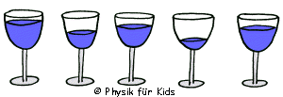
Fülle die Gläser mit unterschiedlich viel Wasser. Feuchte deine Finger an, und fahre langsam am Rand eines Glases entlang. Du solltest dabei das Glas unten festhalten und deinen Finger auf den Rand des Glases etwas drücken. Wenn zunächst kein Ton zu hören ist, versuche vorsichtig!!! (der Glasrand ist vielleicht zerbrechlich) den Druck auf das Glas zu erhöhen.
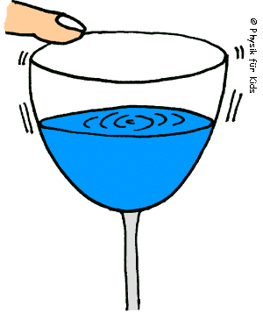

Was passiert?
Wenn du den richtigen Druck hast und das Glas geeignet ist, gibt es singende Töne von sich!
Es klappt manchmal nicht sofort, du musst etwas rumprobieren. Aber dann kannst du mit verschiedenen Gläsern eine Melodie spielen!

Glasmusik - Wie funktioniert das?
Durch das Reiben mit dem Finger über den Glasrand fängt das Glas an zu schwingen. Diese Schwingungen erzeugen einen Ton.
Je nachdem, wieviel Wasser im Glas ist, gibt es einen anderen Ton. Also: Mehr Wasser im Glas erzeugt tiefere Töne, weniger Wasser erzeugt höhere Töne.
Was erzeugt den Ton? - Das Glas erzeugt den Ton!
Es kann schneller schwingen, wenn weniger Material bewegt wird. Ist Wasser im Glas muss dieses mitbewegt werden und deshalb ist die Schwingung langsamer.
Die Frequenz, das ist die Anzahl der Schwingungen in einer Sekunde, wird kleiner. Je kleiner die Frequenz, desto tiefer der Ton.
So kannst du eine kleine Melodie spielen!

